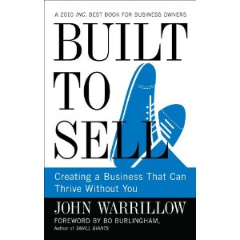
中文书名《注定被卖掉：创建一个没有你依然运转的公司》
英文书名：Built to Sell: Creating a Business
That Can Thrive Without You
作 者：John Warrillow
出 版 社：Portfolio
代理公司：ANA
代理地区：中国大陆﹑台湾
出版日期：2011年5月
页 数：176页
审读资料：样书
类 型：经管
*本书中文繁体字版已授权

内容简介：

这是一个关于创业的商业寓言，教你如何成功创建一个企业，当你想把它卖掉时不会有任何的牵绊。

按照约翰•沃瑞劳的观点，创业者易犯的最大的错误就是：他们会建立一个过于依仗于他们自己的企业。由此，当要把企业卖掉时，即使这个企业是盈利的，买家依然会怀疑这个企业未来是否还能够继续存活下去。

为了证明这个观点，沃瑞劳创造了一个虚拟的小企业主：埃里克斯，他正在努力把自己的广告代理公司卖掉。埃里克斯找到了他的世交泰德，泰德是一位创业者，他鼓励埃里克斯努力使自己的企业达到以下三个标准，就能够将企业成功卖掉：

- 可教性：重点专注于那些你能够教会你的员工、让他们能够传递给客户的产品和服务
- 有价值性：至少在一个领域努力做的比任何竞争对手都好，从而避免价格战
- 可重复性：通过产品的特别设计，让客户不得不反复购买，从而产生经常性收入

作者简介：

约翰•沃瑞劳（John Warrillow）曾创建过四家公司，并均成功退出。现在，他是一名炙手可热的演说家、天使投资人。他是创业家信息门户网站 Inc.com和华尔街日报在线WSJ.com 的供稿人，专门撰写关于中小企业的文章。更多信息，请访问官方网站：builttosell.com。

谢谢您的阅读!
请将回馈信息发至：黄家坤
安德鲁﹒纳伯格联合国际有限公司北京代表处
北京市海淀区中关村大街甲59号中国人民大学文化大厦1705室, 邮编：100872
电话：010-82504106， 传真：010-82504200
Email: JHuang@nurnberg.com.cn
Http://www.nurnberg.com.cn
微博：http://weibo.com/nurnberg
豆瓣小站：http://site.douban.com/110577/

